W których miastach OC jest najdroższe? - barometr Ubea.pl
Comiesięczne ogólnopolskie barometry Ubea.pl potwierdzają, że w ostatnim czasie średni ogólnopolski koszt OC praktycznie się nie zmieniał. Czy w miastach wojewódzkich było podobnie? Gdzie jest najdroższe, a gdzie najtańsze OC?

Jeżeli przyjrzymy się wynikom podawanym przez porównywarkę ubezpieczeń Ubea.pl w ramach jej comiesięcznego barometru cenowego, to okaże się, że średni koszt ubezpieczenia OC oferowanego przez Internet był praktycznie taki sam od marca do czerwca 2021 r. Warto jednak podkreślić, że wspomniana cenowa stabilizacja jest widoczna w skali całego kraju.
Kolejna analiza porównywarki Ubea.pl pozwala sprawdzić, jak wyglądała sytuacja w przypadku miast wojewódzkich. Czy ceny OC były równie stabilne?
Dla jakich kierowców policzono koszt ubezpieczenia OC?

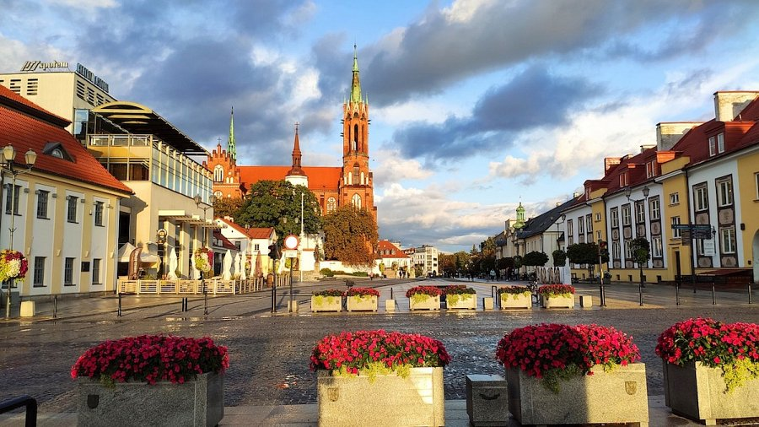
Średni koszt ubezpieczenia OC w poszczególnych miastach eksperci Ubea.pl policzyli, podobnie jak w poprzednich miesiącach, dla 3 kierowców reprezentujących różne typy właścicieli samochodów:
l Wariant numer 1 - młody kierowca: pan Tomasz jest studentem w wieku 23 lat szukającym pierwszego OC po zakupie auta. Nie posiada on jeszcze żadnej historii ubezpieczeniowej.
l Wariant numer 2 - kierowca z niedawną szkodą: pani Aneta spowodowała niestety w minionym roku wypadek. Na co dzień ta 32-latka jest pracownikiem biurowym.
l Wariant numer 3 - kierowca z maksymalnymi zniżkami: pan Stanisław nigdy jeszcze nie spowodował szkody komunikacyjnej. Dlatego jego poziom zniżek z OC jest bardzo wysoki. Pan Stanisław, liczący sobie 42 lata, na co dzień pracuje jako nauczyciel.
Ceny OC wzrosły w Warszawie

Zaskoczenia nie powinna budzić kolejność ośrodków miejskich pod względem cen OC. Podobnie jak w poprzednich miesiącach najniższe OC było w Rzeszowie, Katowicach i Kielcach. Na drogie ubezpieczenie OC narzekały natomiast osoby z Gdańska, Szczecina, Warszawy i Wrocławia.

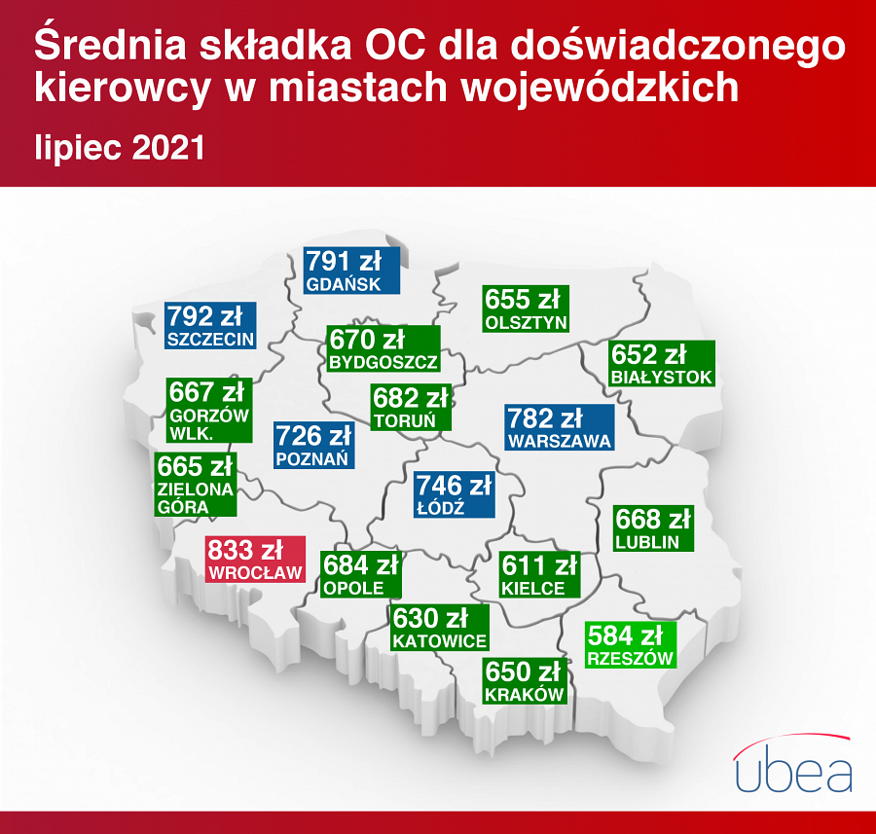
Sytuacja wygląda ciekawiej, kiedy przyjrzymy się zmianom cen w poszczególnych miastach na przestrzeni ostatnich miesięcy. W niektórych stolicach województw były one dość znaczące. Kwartalne i półroczne zmiany przeciętnej składki OC (uśrednionej dla 3 wariantów kierowców) były następujące:
l Białystok - zmiana o 0,0% w ciągu 3 miesięcy / spadek o 2,1% w ciągu 6 miesięcy
l Bydgoszcz - wzrost o 1,4% / spadek o 1,5%
l Gdańsk - wzrost o 1,0% / wzrost o 3,7%
l Gorzów Wielkopolski - spadek o 0,1% / wzrost o 0,9%
l Katowice - spadek o 0,2% / spadek o 1,3%
l Kielce - spadek o 0,6% / spadek o 2,9%
l Kraków - spadek o 0,8% / spadek o 1,3%
l Lublin - wzrost o 0,1% / wzrost o 1,4%
l Łódź - wzrost o 1,8% / wzrost o 0,3%
l Olsztyn - spadek o 2,1% / spadek o 3,9%
l Opole - wzrost o 1,6% / wzrost o 6,1%
l Poznań - spadek o 0,9% / wzrost o 0,1%
l Rzeszów - spadek o 0,7% / spadek o 1,6%
l Szczecin - wzrost o 2,1% / wzrost o 5,3%
l Toruń - spadek o 1,4% / spadek o 1,3%
l Warszawa - wzrost o 2,2% / wzrost o 3,8%
l Wrocław - spadek o 0,1% / wzrost o 4,4%
l Zielona Góra - spadek o 0,8% / spadek o 7,0%
Jak widać, podwyżkę kosztów OC mogli w ostatnim czasie odczuć szczególnie kierowcy z Łodzi, Szczecina, Opola oraz Warszawy.
Najbliższe miesiące pokażą, czy rosnąca inflacja spowoduje, że ubezpieczyciele w całej Polsce zdecydują się na znaczące podwyżki składek OC - podsumowuje Paweł Kuczyński z Ubea.pl.

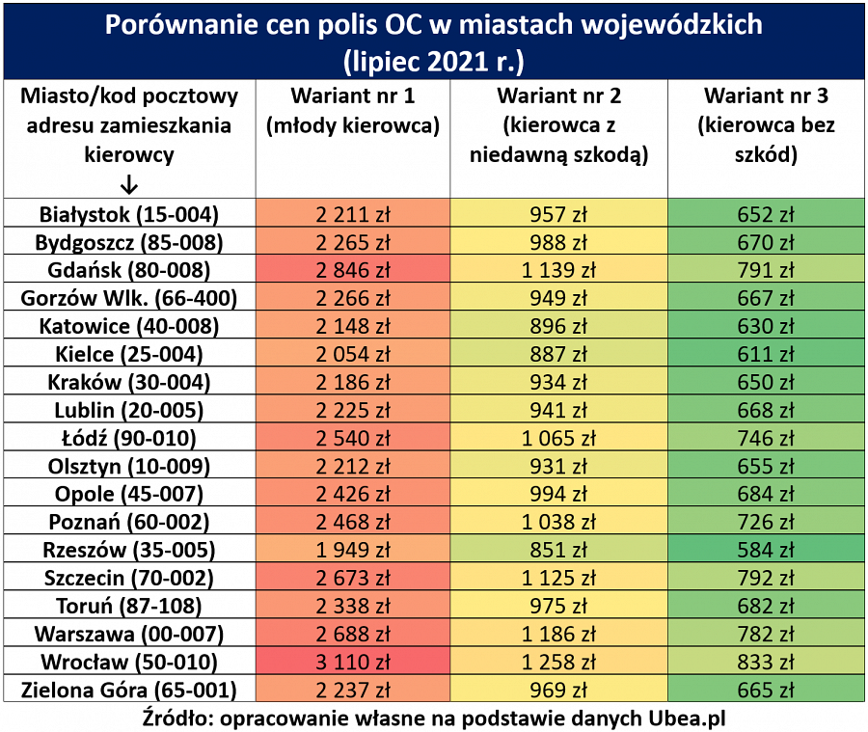
Założenia do analizy: ubezpieczany samochód to biała Skoda Fabia III Kombi z 2015 r. (1.2 TSI Style, 90 KM). Auto ma 5 miejsc i nie posiada instalacji gazowej. Samochód zakupiono jako używany w 2021 r. Auto jest zarejestrowane w Polsce od kwietnia 2015 r. Przebieg całkowity Skody to 80 000 km, a przewidywany roczny 15 000 km. Auto posiada immobilizer i fabryczny autoalarm. Samochód nie był nigdy uszkodzony. Skoda będzie parkowana na ulicy i używana regularnie w kraju. Za granicą auto będzie krócej niż miesiąc. Pojazd nie będzie wykorzystywany do działalności gospodarczej. Poza właścicielem Skody nie będą używać inni regularni kierowcy.

